
2023年2月27日
株式会社ホビージャパン
ホビージャパンMOOK
ガンプラが絶対にうまくなる10の製作テクニック
ENTRY GRADE ストライクガンダム編
2023年2月27日(月)発売
株式会社ホビージャパン（本社：東京都渋谷区、代表取締役社長：松下大介）は、ガンプラ製作指南書「ガンプラが絶対にうまくなる10の製作テクニック ENTRY GRADE ストライクガンダム編」を2023年2月27日(月)より全国書店にて発売いたします。

ガンプラが絶対にうまくなる製作指南書！
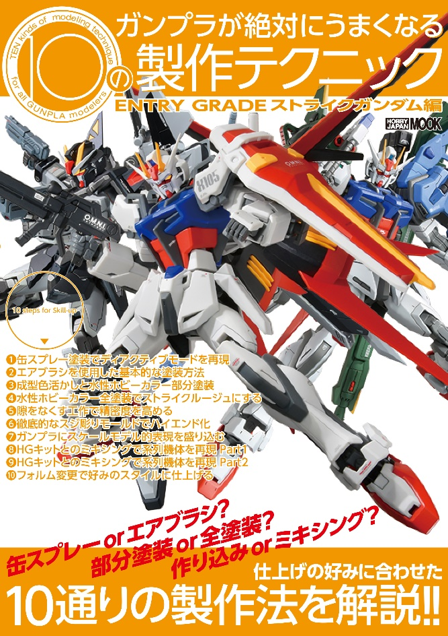
ガンプラ製作テクニックをまとめた指南書「ガンプラが絶対にうまくなる10の製作テクニック ENTRY GRADE ストライクガンダム編」が2月27日(月)に発売！
本書は誰でも簡単に組み立てができるガンプラ「ENTRY GRADE ストライクガンダム」を題材としたガンプラ製作指南書です。月刊ホビージャパンで活躍するプロモデラー10人が参加し、成型色を活かした製作、缶スプレー塗装、エアブラシ塗装、キットを組み合わせた改造など、使用するツール・マテリアルとともに詳しく解説していきます。
さらに、「ENTRY GRADE ストライクガンダム」をカッコよくすることができる特製水転写式デカールが付属！
この1冊があればガンプラ製作がもっとうまく、もっともっと楽しくなります。
☆特別付録☆
「ENTRY GRADE ストライクガンダム 特製水転写式デカール」

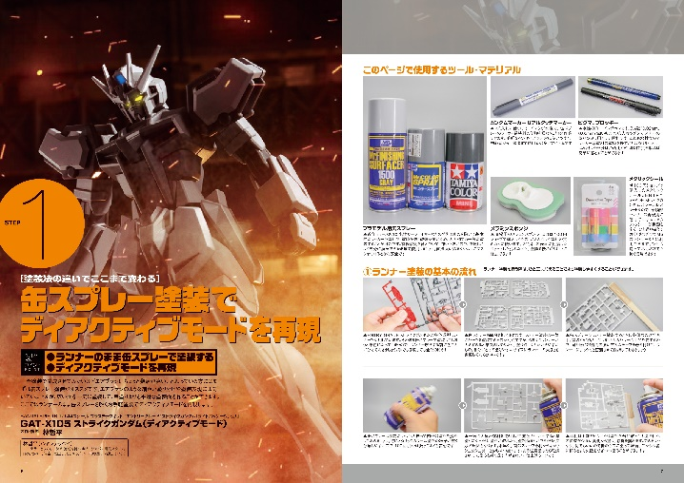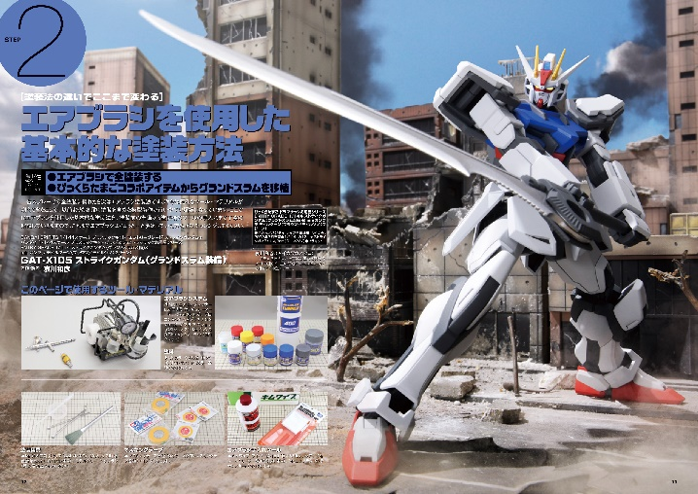
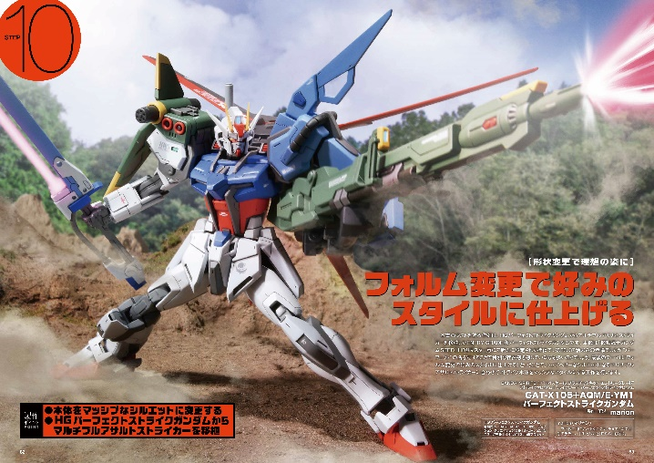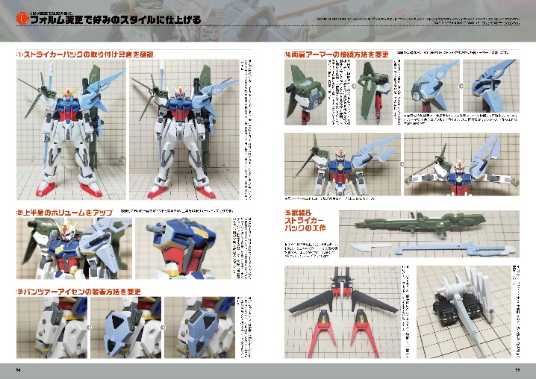

特別付録「ENTRY GRADE ストライクガンダム 特製水転写式デカール」
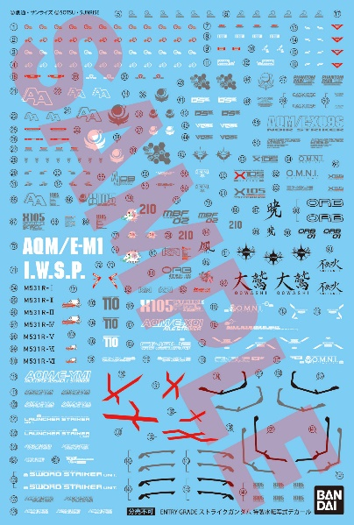
本書特製「ENTRY GRADE ストライクガンダム 特製水転写式デカール」が特別付録！
ここでしか入手できない特別なデカールとなっています。
「ENTRY GRADE ストライクガンダム」のカスタマイズにぜひご活用ください！
※画像は開発中のものです。実際の商品とは異なる場合がございます。

【商品情報】
ガンプラが絶対にうまくなる10の製作テクニック ENTRY GRADE ストライクガンダム編
●発売日：2023年2月27日（月）
●定価：1,595円（本体1,450円＋税10％）
●雑誌コード：68158-66
●ISBNコード：978-4-7986-3089-2
●JANコード：9784798630892
●判型：A4判 平綴じ
●発売元：ホビージャパン

【権利表記】
©創通・サンライズ

【プレスリリースに関するお問い合わせは下記まで】
株式会社ホビージャパン 広報宣伝課 並木・有賀・岡本
〒151-0053 東京都渋谷区代々木 2-15-8 E-mail：pr@hobbyjapan.co.jp
TEL：03-5304-9115 URL：http://hobbyjapan.co.jp/

